Koordinering av pasientforløpet skal sikre effektivt forløp fra henvisning er mottatt i spesialisthelsetjenesten til oppstart behandling eller avsluttet pakkeforløp, uten unødvendig forsinkelse og med tett samarbeid mellom alle involverte avdelinger og aktører.
Hovedansvar (forløpseier) for kreft i skjoldbruskkjertel er:
Anette Heie, Elin Therese Skjønborg Thorstensen
Alle sykehus som utreder og behandler kreft skal ha forløpskoordinatorer som har tett og løpende kontakt med pasienten og involverte instanser.
Link til info om pakkeforløp i skjoldbruskkjertelen:
https://www.helsedirektoratet.no/pakkeforlop/kreft-i-skjoldbruskkjertelen
Link til info om regionale rutiner for forløpskoordinatorer for pakkeforløp
kreft i Helse Vest:
https://handbok.helse-bergen.no/eknet/docs/pub/DOK60692.pdf

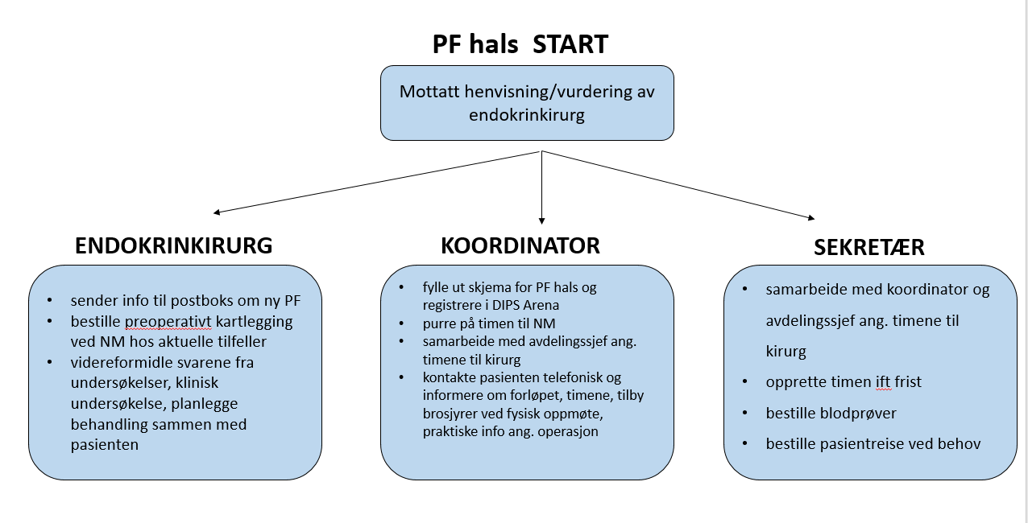

- Pasient til PF er meldt fra endokrinkirurger gjennom postboks i DIPS: SO Hau EKIR Forløpskoordinator kontor eller direkte fra endokrinkirurg etter undersøkelse.
- Koordinator sender en gul lapp til dr. Anette Heie om nyopprettet PF
- Koordinator sjekker postboks x1/ dag (kl.14:00)
- Ved meldt PF skal koordinator opprette skjema « Registreringsskjema for pakkeforløp kreft skjoldbruskkjertel«. Ved henvisning fra annet sykehus man må øverst skrive navn på sykehus og når PF startet der (hvis dato ikke står i henvisning må man kontakte forløpskoordinator fra det aktuelle helseforetak).
  - Registreringsskjema (obligatoriske felt):
- START PAKKEFORLØP – føre opp dato for mottatt henvisning og
4-tegnskode til lege som har vurdert henvisning.
- FØRSTE FREMMØTE
- KLINISK BESLUTNING (MDT møte) – dato når lege har informert pasient om diagnose og behandling, ferdig cytologi/histologisvar. (Dersom histologisvar viser kolloid knute, kryss på «annen sykdom»)
- START BEHANDLING/AVSLUTT PF – dato for operasjon eller annen type behandling.
Når det blir konstatert cancer etter HT/histologisvar er registrering individuelt. Start pakkeforløp vil da være når cytologi/histologi svar er klart.
Koordinator koder i DIPS Arena etter brukerveiledning «Pakkeforløp kreft (DIPS Arena)»

- Pasienter er ofte henvist til preoperativt kartlegging med tilleggsundersøkelser på Nukleærmedisinsk avdeling (UL, PET-CT osv). Koordinator ringer timebestilling
97 7656 for å melde at pasient er henvist som «PF hals» og må prioriteres til undersøkelse. Ved lang ventetid dvs. over 20 dager informerer koordinator avdelingssykepleier/avdelingsleder og oppretter et notat hvor man dokumenterer at undersøkelsen er purret på.

- I påvente av time tar koordinator kontakt med pasienten og informerer om forløpet. Koordinator opplyser om navn og telefonnummer hvis pasient skulle ha behov for re-kontakt. Målet er at pasient og pårørende opplever god informasjon, involvering, medvirkning og dialog gjennom hele forløpet. I den utstrekning pasienten ønsker det skal pårørende involveres gjennom hele pasientforløpet. Samtidig skal helsepersonellet være oppmerksomme på at pårørende også kan ha selvstendige behov som skal ivaretas og tas hensyn til. Koordinator lager et notat «Forløpskoordinator» hvor samtalen dokumenteres.

- Koordinator tilbyr informasjonsbrosjyre enten ved å vise til helsenorge.no og søkeord «skjoldbruskkjertelkreft», eller sender papirbrosjyre i posten/gis ved time til klinisk vurdering: «Til deg som har, eller har hatt kreft i skjoldbruskkjertelen»

- Koordinator holder seg oppdatert og sjekker jevnlig (x 1 i uke) om pasient har fått tildelt dato til undersøkelse. Særlig ved PET er det greit å snakke med pasient ift forberedelse (oppleves at innkallingsbrev med pasient info kommer litt sent). Av og til bestiller behandlede lege BRAF mutasjon, da ønsker vi raskt svar slik at vi kan lage en plan i PF.

- Etter tilleggsundersøkelser skal pasienten ha en time til endokrinkirurg hvor det i samråd med pasienten tas en endelig beslutning om behandling. Pasienten legges på venteliste i påvente av time (Solveig sitt ansvar). Solveig informerer koordinatorene når fristbrudd nærmer seg.
- Lokale pasienter: Har vi ledig time de nærmeste dagene kan de få time da. Hvis ingen ledig time de nærmeste dagene sender koordinator gul lapp til Anette og gir beskjed når pasienten har time på nukleærmedisin. Hun vil gi tilbakemelding om hvilken lege som skal se pasienten og når.
- Pasienter utenbys: Kontakt Anette og gi beskjed om når pasienten har time på nukleærmedisin for å få avklart hvilken lege som skal se pasienten etterpå og tidspunkt for dette.
- Pasientene skal ikke lenger settes opp på ØH liste uten avtale med lege.
- Blodprøver: Alle pasienter skal ha nye blodprøver på LAB/HUS den dagen de har oppmøte hos endokrinkirurg. Solveig bestiller «EKIR utred. tu thyr» fra kirurgiske analysepakker. Pasient får beskjed om dette i innkallingen. Hvis det er nødvendig med analyse av parathormon og calsiumprøver, gir kirurgen beskjed om dette på forhånd. (Hos pasient utenbys byttes frase i brevet med frase hvor står at pasienter tar blodprøver på HUS, ikke på lokalt sykehus «PF Pakkeforløp LAB samme dag»)

- Koordinatorene skal sørge for at fordeling på arbeidsliste tillater å være med på konsultasjon og forsøke å finne tid til en liten samtale etter konsultasjon om det praktiske ift videre planlagt behandling. Hvis ikke en av koordinatorene kan være med på konsultasjonen, informerer den sykepleieren som er på timen om det praktiske som vil skje før og etter operasjon: Oppmøte ved kir. mottak dagen før og hva som skjer den dagen, pasienter med lang reisevei kan gjerne informeres om hotell som må de booke, informasjon om postoperativt forløp osv. Gi også ut infobrosjyre og visittkort med navn på kirurg og koordinator.

- For å beholde kontinuitet i kommunikasjon mellom koordinatorene startet vi å bruke Merknadsfelt i Registreringsskjema skjema (papir) og SO Hau EKIR Forløpskoordinator kontor aktivt. Vi ønsker å unngå misforståelser i kommunikasjon, dobbelpurring osv. Skriv gjerne ned eller send gul lapp til kassa når du purrer eller har sendt gul lapp til lege.

- MDT møte: Per nå er det x1/måned. Dette er kombinert med thyroideamøte. Koordinator deltar ikke på møte, behandlede ansvarlig lege vil journalføre konklusjon fra møte.

- Støttebehandling og sykepleie/seneffekter - Det skal være spesielt fokus på utvikling av seneffekter etter behandling (kirurgi, radiojodbehandling, TSH-suprimerende behandling, ekstern strålebehandling)

- Rutiner til oppfølging etter behandling/operasjon – legen vil gjøre en individuell vurdering om hvilken videre oppfølging pasienten skal ha. Dette baseres på histologi svar, blodprøver og andre undersøkelser. Videre behandling og kontrollopplegg skal tydelig fremgå i epikrise/operasjonsbeskrivelse slik at sykepleier på poliklinikk finner fram svar når pasient ringer. Alle pasienter som er operert for cancer thyroidea eller Bethesda IV og V skal settes opp til 5 ukers kontroll – telefonisk.

Laget av: Godkjent av:
Denisa Monsen Lukacova Anette Heie
Anne Beth Von Der Fehr Olsen Elin Therese Skjønborg Thorstensen
April 2021

